Каши и польза каждой для организма
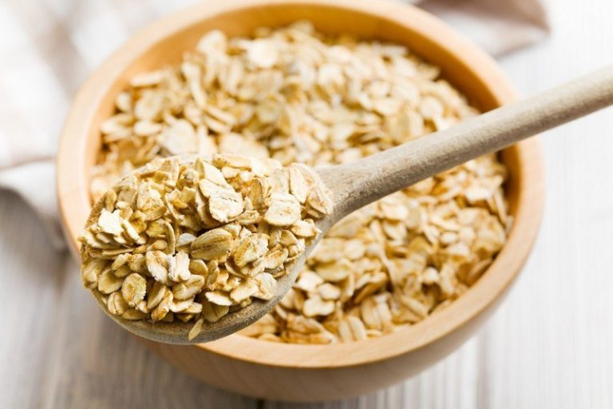
Любая каша – это лучший способ обеспечить организм энергией. Съеденная на завтрак каша активизирует внутренние процессы жизнедеятельности. Благодаря высокому содержанию клетчатки, каша улучшает процессы пищеварения и перистальтику кишечника, очищает его от скопившихся шлаков, токсинов, солей, наносящих огромный вред организму. Доказано, что клетчатка является хорошим средством профилактики рака кишечника и сердечно-сосудистых заболеваний. Каши особенно рекомендуются людям с воспалениями желудка (гастрит, язва и пр.). Польза заключается в том, что, обычно имея вязкую консистенцию, они обволакивают слизистую оболочку, облегчают болевые ощущения и защищают от агрессивного воздействия соляной кислоты. Большинство каш имеют минимальный гликемический индекс. Они «не заставляют» поджелудочную железу вырабатывать большое количество инсулина, усваиваются постепенно и на довольно длительное время притупляют чувство голода. Каши являются ценным источником витаминов, минеральных веществ и органических кислот, так необходимых для полноценного функционирования организма. Они активизируют обменные процессы, укрепляют иммунитет, делают более здоровыми наши зубы, волосы и ногти.

Гречневая каша
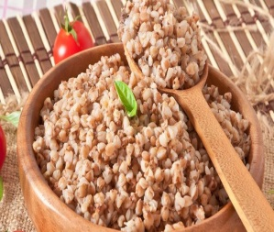
Гречка обладает рядом полезных свойств. Она содержит пищевые волокна и клетчатку, которые, стимулируя сократительную деятельность кишечника, способствуют нормализации стула, выведению из организма токсических веществ и шлаков. Гречневая крупа содержит аминокислоту триптофан, которая не только участвует в построении новых клеток, но и препятствует развитию раковых заболеваний желудочно-кишечного тракта. Гречка содержит в себе необходимые витамины и микроэлементы. Это витамины группы В, отвечающие за рост и правильное развитие организма, витамин Е, сохраняющий красоту и молодость, РР, Р, рутин, железо, магний, кальций, фтор, цинк и другие элементы.

Овсяная каша

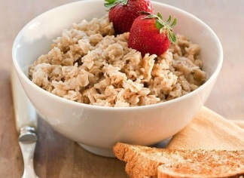
Овсяная каша – кладезь полезных для здоровья веществ. Овсянка включает важнейшие микроэлементы, как железо и фтор, калий и фосфор, цинк и магний, марганец и йод, хром и никель. А также белки, незаменимые для человека аминокислоты, жиры. Польза овсяной каши в ее питательности. Заключенные в ее составе сложные углеводы имеют высокую пищевую и энергетическую ценность. Эти углеводы, перевариваясь в организме, медленно превращаются в глюкозу, которая также постепенно впитывается в кровь, что позволяет поддерживать уровень сахара в организме на нормальном уровне. Входящая в состав овсяной каши клетчатка способна абсорбировать вредные для организма вещества и выводить все эти шлаки наружу. Регулярное употребление в пищу овсянки способствует нормальному функционированию кишечника. При этом улучшается усвоение жиров. Содержащаяся в овсяной каше клейковина превращается в воде в вязкую волокнистую смесь, которая покрывает тонким слоем слизистую оболочку желудка, предохраняя ее от раздражения. Каша является источником антиоксидантов, которые являются естественной преградой для образования злокачественных опухолей. Таким образом, овсяная каша полезна для профилактики онкологических заболеваний.

Пшенная каша

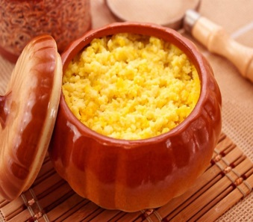
Пшено способно выводить из организма продукты распада различных лекарств, токсины и шлаки, связывает ионы тяжелых металлов. Пшённая каша очень полезна детям и людям с сердечными заболеваниями, так как содержит большое количество калия и нормализует кровяное давление, снижает риск заболевания атеросклерозом и другими заболеваниями сердца, укрепляет сердечную мышцу. Пшенная каша способствует снижению уровня холестерина в крови. Пшенная каша способна нормализовать выработку инсулина. Кремний и фтор, в большом количестве присутствующие в каше, укрепляют зубы, кости, ногти и волосы.

Рисовая каша

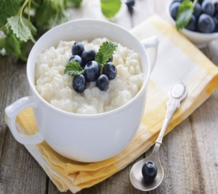
Рисовая каша содержит витамины группы В, Е и РР. Также эта каша богата содержанием необходимых организму микроэлементов, таких как марганец и калий, фосфор и железо, кальций, селен и цинк. Рисовая каша способна адсорбировать вредные вещества, поступающие с другими продуктами, способствуя тем самым выведению шлаков и токсинов. Ее употребляют при отравлениях, в том числе и пищевых. Рис также обладает выраженным закрепляющим действием, поэтому широко применяют при диарее.

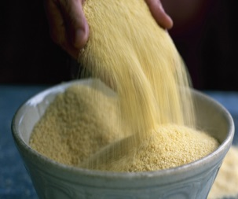
Манная каша

Манная каша – калорийный продукт, благодаря чему она очень хорошо насыщает организм и обеспечивает его достаточным количеством энергии. Манная крупа содержит и определенное количество витаминов и минеральных веществ. Это витамины группы В (В1, В2, В6, В9), витамины Е, РР. Среди минеральных веществ можно назвать калий, фосфор, серу, железо. В манной каше содержатся фитины, которые препятствует полноценному всасыванию кальция в организме. Кроме того, в манной крупе присутствует растительный белок глютен, который может вызывать у маленьких детей проблемы в работе желудочно-кишечного тракта и различные аллергии. Манка имеет гликемический индекс, сопоставимый с чистой глюкозой, т.е. при употреблении дает большой выброс инсулина. Поэтому манка способствует набору лишнего веса у здорового человека и недопустима для диабетиков.
Регулярное потребление ценных каш, принесет большую пользу и здоровье организму.

